A l’École navale de Brest, l’astronavigation s’apprend grâce à la Réalité Virtuelle
Communiqué de Presse - Janvier 2022
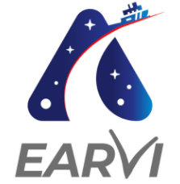

L’École navale, Grande École militaire, et l’entreprise Cervval, PME experte en ingénierie informatique située sur le Technopôle Brest Iroise, ont travaillé ensemble courant 2021 pour développer le premier module de formation innovant à l'astro navigation en Réalité Virtuelle Immersive : EARVI*.

Ce module de formation est utilisé par le corps enseignant de l'École navale depuis le mois de novembre 2021. Pour mener à bien ce projet, ces deux partenaires ont produit une solution numérique utilisant un outil de Réalité Virtuelle qui donne un sens nouveau à la pédagogie de l'astro navigation en immergeant les étudiants par le biais d’un casque de Réalité Virtuelle.

Dans une période où les questions de cybersécurité se posent de plus en plus, l'École navale souhaitait compléter la formation actuellement dispensée à l'astro navigation des chefs de Quart en leur permettant d’apprendre à naviguer en se repérant eux-même aux étoiles sans support numérique. Cette formation, complexe à enseigner et modernisée, permettra aux Officiers en formation de pouvoir contourner les brouillage des signaux GPS et de se détacher des contraintes numériques lorsque cela sera nécessaire.

Permettre un apprentissage ludique et performant

Face aux difficultés d’appréhension d’éléments 3D sur des supports en deux dimensions, la réalité virtuelle s’est posée comme une solution innovante pour répondre à ce besoin pédagogique. L’École navale utilise désormais le dispositif EARVI conçu par Cervval. Il était nécessaire que ce module de formation soit ludique, attractif et diffuse correctement la pédagogie en lien avec l’astronavigation.

Tout d’abord, il fallait un outil novateur pour permettre au corps enseignant de simplifier la compréhension de notions scientifiques par les étudiants. Tout cela devait être pensé pour offrir aux élèves, collectivement et individuellement, la possibilité d’expérimenter des manipulations et des calculs.

“ L’astronomie est une matière complexe et parfois difficile à appréhender. Nous avons le plaisir de voir des élèves plus impliqués. Grâce à la réalité virtuelle et au travail en synergie avec l’entreprise Cervval, nos élèves attendent les cours d’astronomie avec impatience. Forts de leur expérience virtuelle, ils appréhendent la mise en pratique sereinement et avec envie”. Lieutenant de Vaisseau Benjamin

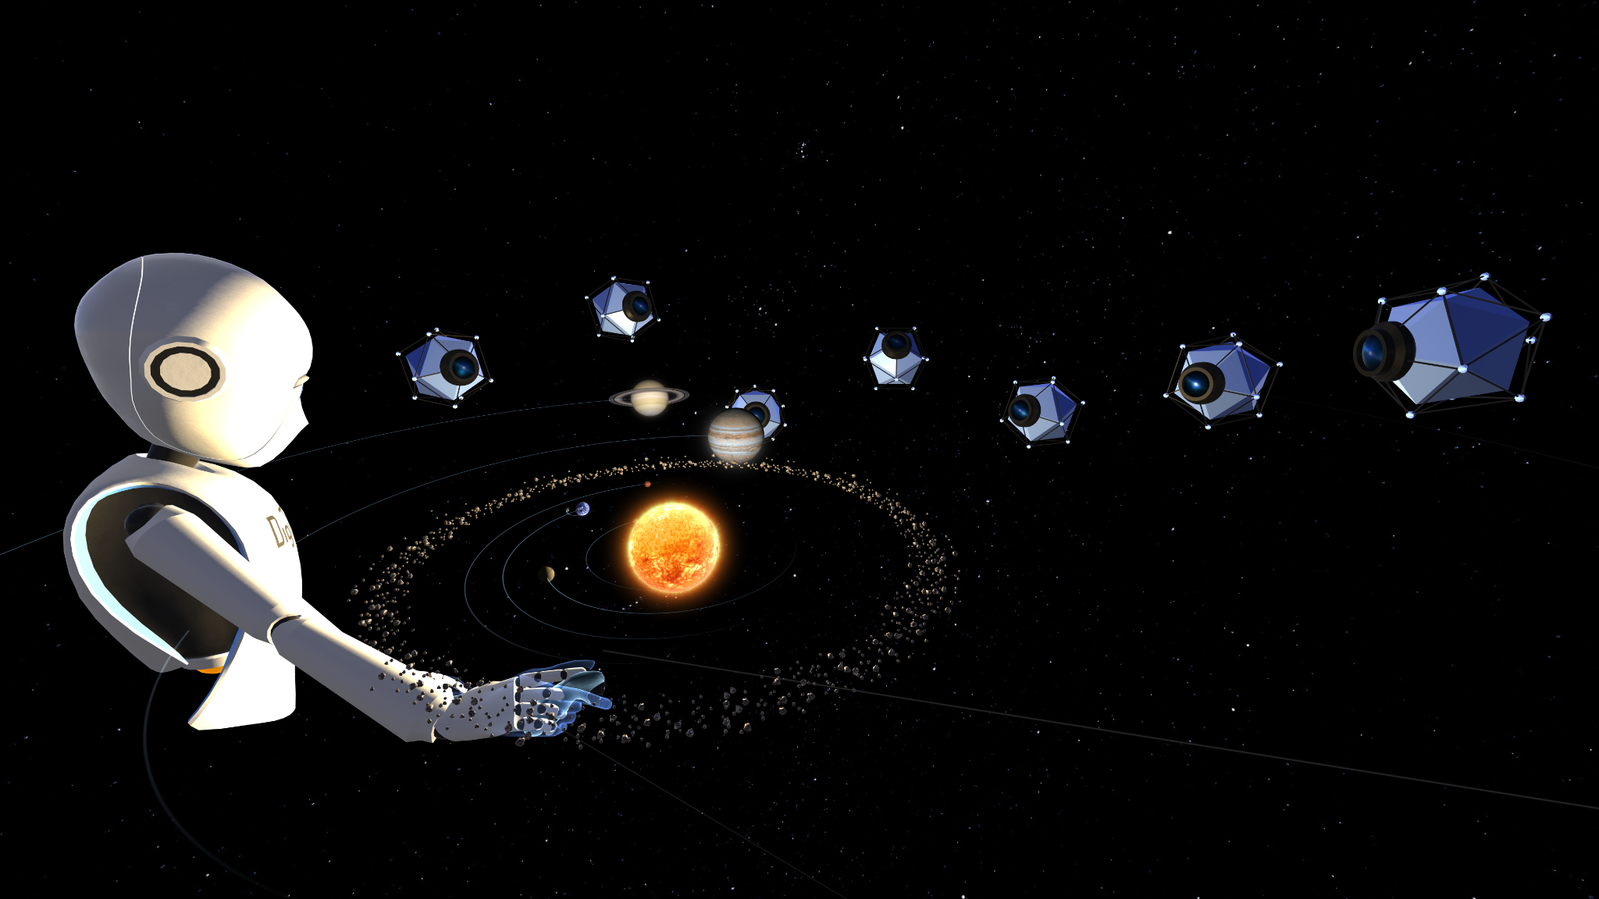
EARVI c’est une formation certifiante unique permettant d’apprendre :
- Navigation astronomique,
- coordonnées d’un astre,
- calcul de hauteur,
- manipulation du sextant

Mettre l’outil numérique au service de l’enseignement

Pour Cervval, co-construire avec les enseignants de l’École navale cette solution de formation immersive et collaborative par le biais de l’utilisation d’un casque de Réalité Virtuelle a été un véritable défi. Si l’utilisation de la Réalité Virtuelle se démocratise de plus en plus, il reste encore de nombreux progrès à faire. La particularité du projet EARVI est de répondre à une demande spécifique de l’École navale qui souhaitait un module de formation collaboratif, nécessitant de pouvoir faire interagir plusieurs étudiants en même temps au sein d’un même cours.

“Ce qui est particulier avec EARVI, c’est la possibilité que la technologie donne aux étudiants de vivre au même moment un parcours pédagogique immersif. On peut faire de l’individuel dans un apprentissage collectif car l’enseignant peut intervenir à tout moment auprès d’un élève. La Réalité Virtuelle apporte beaucoup car elle permet aux étudiants de pouvoir travailler dans des conditions similaires au réel et avoir des repères solides”. Pierre-Antoine BÉAL Directeur Général de Cervval

*EARVI (Enseignement à l'Astro navigation en Réalité Virtuelle Immersive)

Contacts :

École navale :
Tel : 02 98 23 40 00
Mail : dircom@ ecole-navale.fr
https://www.ecole-navale.fr/

Cervval :
Tel : 02 90 26 21 10
Mail : secretariat@cervval.com
https://www.cervval.com/

A propos de Cervval

Cervval est une PME créée en 2003 et située au Technopôle de Brest Iroise. Experte en Ingénierie informatique innovante, Cervval se compose de près de 45 ingénieurs et docteurs en informatique et développe pour ses clients des solutions basées sur ses deux socles technologiques :

DigiTwin : permet de produire des solutions de simulation en 3D et en Réalité Virtuelle complexe grâce au concept de Jumeau Numérique. Les simulations s'adressent aux entreprises mais aussi au domaine de l’enseignement.

Zurvan Planning : permet de développer des solutions de plannings personnalisés interfaçables avec les logiciels clients et répondant à leurs besoins.

Cervval est une filiale du Groupe Tacthys et applique ses technologies à tous les domaines d’activités afin d’apporter aujourd’hui les solutions aux enjeux de demain.

